Clinicopathological Conference
28 มิถุนายน 2555
Clinician: นพ.ประเดิมชัย คงคำ
Radiologist: พญ.ลัดดาวัลย์ วัชระคุปต์
Diagnostician: To be announced
ผู้ป่วยชายไทยคู่ อายุ 57 ปี เดิมประกอบอาชีพสถาปนิก ปัจจุบันไม่ได้ทำงาน ภูมิลำเนาและที่อยู่ปัจจุบัน กทม.
ประวัติได้จากผู้ป่วยและเวชระเบียน เชื่อถือได้ปานกลาง
Chief Complaint: ชาขาและมือสองข้างมา 1 เดือน ก่อนมา ร.พ.
Present Illness:
1 ปี ก่อนมา รพ. มีอาการท้องผูก ถ่าย 3-4 วันครั้ง ต้องกินยาระบาย สลับถ่ายเหลวเป็นน้ำปนเนื้อปริมาณครั้งละ 1 แก้วน้ำ วันละ 1-2 ครั้ง สีเหลือง ไม่เป็นมันลอย ไม่มีถ่ายกลางคืน รับประทานอาหารได้ปกติ ไม่มีน้ำหนักลด ไม่มีไข้
8 เดือน ก่อนมา ร.พ. ถ่ายอุจจาระบ่อยขึ้นและถ่ายทุกครั้งหลังรับประทานอาหาร 15 นาที ลักษณะเหลวเป็นน้ำปนเนื้อสีเหลือง 8-10 ครั้งต่อวัน ถ่ายทั้งกลางวันและกลางคืน ไม่มีปวดท้อง ไม่มีปวดเบ่ง ไม่มีไข้ รับประทานอาหารได้น้อยลง
6 เดือน ก่อนมา ร.พ. อ่อนเพลียมากขึ้น รับประทานอาหารได้น้อย ไม่มีคลื่นไส้อาเจียน น้ำหนักลด 15 kg ในช่วง 6 เดือนที่ผ่านมา (60 kg 45 kg) ไม่มีไข้ ไม่มีเหงื่ออกกลางคืน รู้สึกขาอ่อนแรงเท่าๆกันสองข้าง เวลาลุกเดินก้าวขาไม่ออก มีอาการหน้ามืดเวลาเปลี่ยนท่าทาง บางครั้งล้มศีรษะกระแทกพื้น ไม่มีบ้านหมุน ทุกครั้งก่อนหมดสติไม่มีอาการใจสั่น ไม่เห็นภาพหรือแสงวาบ มักเป็นขณะเปลี่ยนจากท่านั่งเป็นยืน ญาติสังเกตว่าหมดสติเรียกไม่รู้สึกตัว 3 นาที ไม่มีปัสสาวะอุจจาระราด ไม่มีอาการเกร็งหรือกระตุกทั้งแขนและขา หลังจากรู้สึกตัวถามตอบรู้เรื่องทันที ไม่มีอาการอ่อนแรงแขนขา มีอาการแบบเดียวกัน 7-8 ครั้ง ในช่วง 1 เดือน
5 เดือน ก่อนมา ร.พ. จึงไปพบแพทย์ที่ ร.พ.รัฐแห่งหนึ่ง ด้วยเรื่อง chronic diarrhea และหน้ามืด

ผลตรวจที่ ร.พ.รัฐแห่งหนึ่ง
CBC: Hb 7.3 g/dl, Hct 25 %, MCV 48 fl; LFT: normal; Stool occult blood 4 ครั้ง: Positive 1 ครั้ง, Stool exam: WBC 0-1, RBC 0-1, parasite: not found
Iron study: serum iron = 14 mcg/dl, TIBC = 452 mcg/dl, T-sat = 3.09%
Hb typing: normal
Anti HIV: Negative; CEA: 2.32, AFP 2.68, PSA 0.26
Thyroid function test: FT3 = 3.76 pg/ml , FT4 = 1.59 ng/dl, TSH = 1.65 uIU/ml
EGD and colonoscopy: Normal findings
CT whole abdomen: Prominent size of liver, splenomegaly. Multiple osteolytic lesions involving bilateral iliac bones, too small to be characterized
Refer มารักษาต่อ ร.พ.จุฬาลงกรณ์ ด้วยเรื่อง chronic diarrhea
Physical examination:
LN: multiple cervical lymphadenopathy, 0.3-0.6 cm in size
Abdomen: liver 2 cm BRCM, liver span 10 cm, spleen 2 cm BLCM
PR: normal sphincter tone, yellow feces
Laboratory investigations
CBC: Hb 9.5 g/dl, Hct 28.9%, MCV 68.3 fl, MCH 22.5 pg, RDW 23.8%, WBC 7,040/µl(PMN 66%, Lym 24.6%, mono 6%, eo 0.6%, baso 1%), Plt 626,000/µl
PBS: microcytic hypochromic RBC, acanthocytosis, normal WBC, platelet: slightly increased
Stool exam: wbc 0-1, RBC 0-1, parasite: not found
Stool occult blood: positive 1 ครั้ง
Electrolytes = Na 135 mmol/L, K = 4.2 mmol/L, Cl 104 mmol/L, HCO3 = 26 mmol/L
LFT: TB/DB = 1.63/0.69 mg/dl, AST/ALT = 28/65 U/L, ALP = 240 U/L, TP = 7.5 g/dl, Alb = 3.8 g/dl, Glob = 3.7 g/dl, Gamma GT = 87 (7-50) U/L
Ca 9.3 mg/dl, Phosphate 2.8 mg/dl, Mg 0.64 mmol/L
Amylase = 48 U/L
HBs Ag = negative, anti HBs = positive (712.8 mIU/mL), anti HBc = positive
Anti HCV = negative, anti HIV: negative
Iron study: serum iron = 20 (59-158) µg/dl, TIBC = 227 (228-428) µg/dl, T-sat = 3.09%, ferritin = 276 (30-400) ng/ml
Vitamin B12 = 614 (20-950) pg/ml, folate level >20 (3-17) ng/ml
EGD
Esophagus: normal
Stomach: large amount of food content, so only of some part of gastric mucosa was seen. Mild antral gastritis
Duodenum: Normal mucosa. Well developed intestinal villi. Little amount of food content was observed in proximal duodenum
Jejunum: Normal mucosa. No scalloping mucosa was observed
Pathology of duodenum and jejunum biopsy
Section shows benign intestinal mucosal with blunting villi and chronic inflammation. No specific pattern of inflammation is detected. No organism is found. Diagnosis: Chronic duodenitis and jejunitis
CT whole abdomen
-Mild hepatomegaly and splenomegaly
-Patchy enhancement of liver and spleen as well as periportal edema, possibly resulting from cardiovascular status
-A small arterial enhancing lesion at subcapsular area of hepatic segment II, as described above, probably transient hepatic attenuation difference
-Large amount of residual bowel content in stomach, suggestive of delayed gastric emptying time
-Small amount of ascites and minimal pericardial effusion
Two small pulmonary nodules in both lower lobes, undetermined nodules
-Several small osteolytic lesions in bilateral iliac bones
Home medications
- Lomide 4 mg/day
- Albendazole 800 mg/day for 3 weeks
- Anpress 0.5 mg/day
- Ferrous fumarate 600 mg/day
ขณะ follow up OPD ถ่ายอุจจาระจำนวนครั้งลดลงเหลือ 1-2 ครั้งต่อวัน ในขณะที่ได้ยา albendazole แต่ยังกินได้น้อย รู้สึกอ่อนเพลีย
1 เดือนก่อนมา ร.พ. (หลังหยุด albendazole ได้ 1 เดือน) ถ่ายอุจจาระหลังรับประทานอาหารทุกครั้ง มีอาการชาบริเวณขา 2 ข้างเริ่มจากปลายเท้าเป็นมากขึ้นจนถึงบริเวณกึ่งกลางหน้าแข้ง ต่อมารู้สึกชาปลายนิ้วมือถึงข้อมือทั้ง 2 ข้างเท่ากัน ไม่มีอ่อนแรงเพิ่มขึ้น นั่งห้องน้ำลุกขึ้นยืนได้เองแต่ยังมีอาการหน้ามืดเวลาเปลี่ยนท่าทาง อ่อนเพลียมากขึ้น มาตรวจตามนัด แพทย์จึงให้นอน ร.พ.
Past history
# Type II DM
Diagnosis: 3 ปีก่อน ร.พ.รัฐ ตามสิทธิ์การรักษา
ตรวจพบจากการตรวจสุขภาพประจำปี ไม่มีอาการ Polyuria, polydipsia, weight loss
รับยากินและ follow up มาตลอด หยุดยามา 10 เดือนก่อนมา ร.พ.
FBS ล่าสุด (5 เดือนก่อน) = 102 mg%, HbA1C ล่าสุด 7%
No macro- and microvascular complication
# HT
Diagnosis: 3 ปีก่อน ร.พ.รัฐ ตามสิทธิ์การรักษา
ตรวจพบจากการตรวจสุขภาพประจำปี
Treatment: Diet control
Family history:
น้องชายผ่าตัดลำไส้ใหญ่ เมื่ออายุ 55 ปี ร.พ.รัฐแห่งหนึ่ง ผ่าตัด 1 ปีก่อน ผลชิ้นเนื้อไม่ได้เป็นมะเร็ง
ไม่มีประวัติเบาหวานในครอบครัว
Personal/Social history
สูบบุหรี่ 1 ซองต่อวัน นาน 10 ปี หยุดสูบมา 25 ปี
ดื่มเบียร์ 3 กระป๋องต่อวัน นาน 20 ปี หยุดมา 3 ปี
Physical examination
A middle-aged Thai male, good consciousness, cachexia, chronically ill
BP ท่านอน 100/58 mmHg, PR 67 /min, regular
BP ท่ายืน 1 นาที 75/48 mmHg, PR 63/min, regular
BP ท่ายืน 3 นาที 74/47 mmHg, PR 67/min, regular
T 36.7 c, RR 20/min, PR 66/min regular
HEENT: Mild pale conjunctivae, anicteric sclera, glossitis
LN: multiple cervical lymphadenopathy, 0.3-0.8 cm in size
Heart: Apical beat at 5th ICS, MCL, normal S1, S2, no murmur, no heaving
Lungs: Normal
Abdomen: Soft, no distension, normoactive bowel sound, liver 1 cm BRCM, liver span 10 cm, spleen 3 cm BLCM
Ext: no edema
Neuro: good consciousness
CN: III, IV, VI: Full EOM
II: Pupil 2 mm RTL BE
V: Normal facial sensation, Temporalis muscle, Massester and pterygoid muscle power, Normal corneal reflex
VII: No facial weakness
VIII: normal
IX, X: normal gag reflex
XI, XII: normal, no tongue deviation, uvula in midline
Motor: No fasciculation, generalized muscle atrophy, normal muscle tone
Motor power:
Upper extremities: grade V both
Lower extremities: Rt. Lt.
Hip flexor/Hip extensor IV/V IV/V
Hip abduct/adduct IV+/IV+ IV+/IV+
Knee flexor/ Knee extensor III/IV III/IV
Ankle
plantar flexion/dorsiflexion IV+/IV+ IV+/IV+
inversion/eversion IV+/IV+ IV+/IV+
Deep tendon reflex
1+ 1+
1+ 1+ 1+ 1+

0 0
0 0
BBK: Plantar response both sides, Clonus: absent both sides
Sensory: decreased pinprick sensation from toe to mid shaft of tibial bone both legs and from fingers up to wrist both hands
Proprioception
Joint position sensation
Upper extremities: Normal
Lower extremities: Impairment
Vibration:
Upper extremities: Normal
Lower extremities: Loss of vibration at toe up to medial malleolus both sides
Cerebellar signs: No nystagmus, finger to nose: normal, no dysdiadokokinesia
Stiff neck: negative
PR: Mildly loose sphincter tone, yellow feces, positive anal wink reflex
Laboratory investigations
CBC: Hb 8.8 g/dl, Hct 26.2%, MCV 76 fl, MCH 25 pg, MCHC 33.6 g/dl, RDW 19.5%, WBC 5,000 /µl(PMN 56%, Lym 32%, mono 9%, eo 0.8%, baso 1%), Plt 605,000 /µl
Stool exam: WBC 0-1/HPF, RBC 0-1/HPF, parasite: not found
Stool occult blood: positive 1 ครั้ง
Stool stain for fat: positive
Stool conc. for parasite: Not found for 3 days
UA: sp.gr 1.015, pH 6.0, protein: neg, glucose: neg, WBC 0-1, RBC 0-1
Spot urine: Microalbumin/Cr = 3.34 mg/g Cr, Microalbumin = 0.1 mg/dL, Cr = 35.9 mg/dL
Electrolytes = Na 132 mmol/L, K = 3.8 mmol/L, Cl 101 mmol/L, HCO3 = 24 mmol/L
BUN/Cr = 9/0.43 mg/dl
LFT: TB/DB = 0.94/0.52 mg/dl, AST/ALT = 21/45 U/L, ALP = 233 U/L, TP = 6.3 g/dl, Alb = 3.6 g/dl, Glob = 2.7 g/dl
LDH = 246 U/L, uric acid = 2.1 mg/dL
Ca 9.3 mg/dl, Phosphate 3.8 mg/dl, Mg 0.64 mmol/L
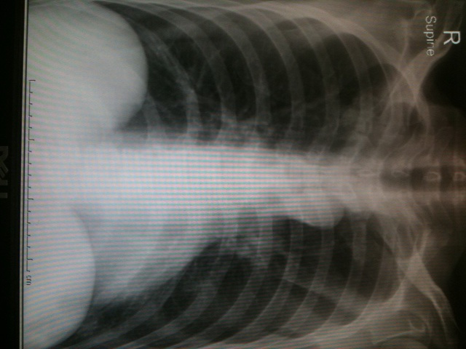

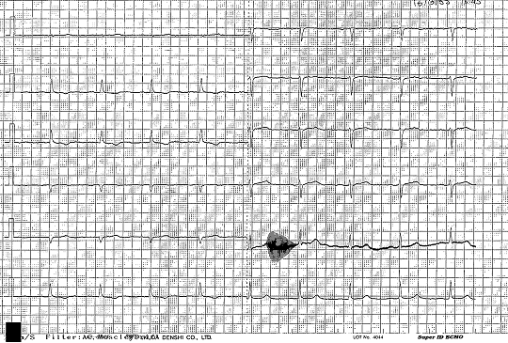
Hospital management
- Hydration: I/O positive 1-2 L/day for 1 week, re-evaluate volume status: Euvolemia Persistent orthostatic hypotension
Tilt table test: Positive
Imp: Autonomic dysfunction
EGD
Esophagus: normal
Stomach: A lot of food content
Duodenum: food content in the first part

Echocardiography
-Increased RV and LV wall thickness. Normal RV and LV sizes and systolic function. LVEF = 88%.No RWMA. LV diastolic dysfunction consistent with pseudonormalization pattern
-Mitral E’ med =4.68 cm/s, E/e’ = 13.1.Mitral E’ lateral = 5.36 cm/s. Biatrial enlargement; LAVI = 43.85 ml/m2
-Severely thickened mitral valve. Mild MR
-Moderately thickened aortic valve. No AR
-Thickened interatrial septum
-Small amount of pericardial effusion
-Ascites and left pleural effusion also noted
Serum protein electrophoresis
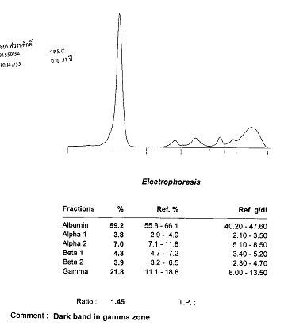

Bone marrow aspirate and biopsy :
Microscopic examination:
Cellularity: Cell: fat = 30 : 70, Myeloid: Erythroid ratio = 2:1
Erythroid series: unremarkable
Myeloid series: unremarkable
Megakaryocyte: Appropriate
Megakaryocyte morphology: unremarkable
Lymphoid cell: not increased
Plasma cell: not increased
No fibrosis and granuloma
Serous atrophy of marrow (moderate)

- What are the diagnostic investigations leading to final diagnosis?
- What is the most likely diagnosis?

